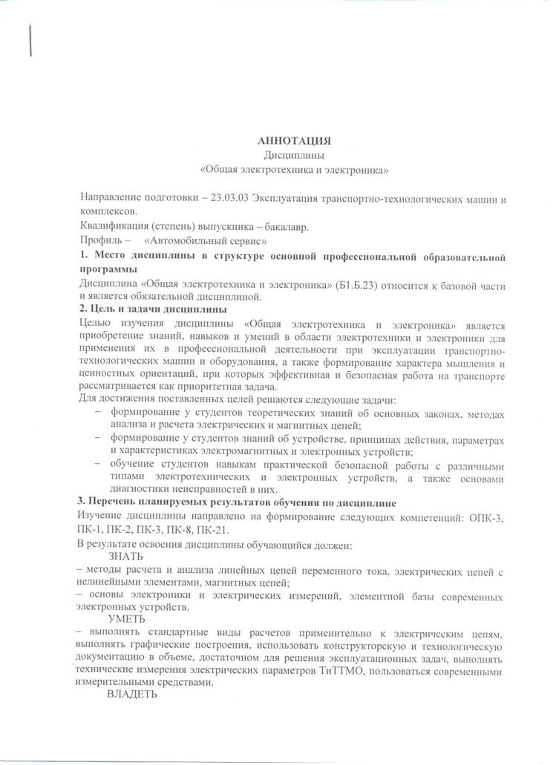
– навыками выполнения электрических измерений, поиска неисправностей в электрических цепях, чтения и составления электрических схем, обработки и представления результатов.
4. Содержание и структура дисциплины
1 Основные законы и понятия электротехники
2 Методы расчета электрических цепей
3 Электрические цепи однофазного синусоидального тока
4 Электрические цепи трехфазного тока
5 Средства и методы электрических измерений
6 Основы электроники
5. Объем дисциплины и виды учебной работы
Очная форма обучения (3 семестр)
Объем дисциплины – 3 зачетные единицы (108 час.), в том числе:
лекции – 16 час.
лабораторные работы – 32 час.
практические занятия – нет.
самостоятельная работа – 51 час.
контроль – 9 час.
Форма контроля знаний – зачет.
Заочная форма обучения (2 курс)
Объем дисциплины – 3 зачетные единицы (108 час.), в том числе:
лекции – 8 час.
лабораторные работы – 4 час.
практические занятия – 4 час.
самостоятельная работа – 88 час.
Контроль – 4 час.
Форма контроля знаний – зачет, две контрольные работы.

